PRESSEMITTEILUNG
ALPOLIC™

Mitsubishi Polyester Film GmbH, Kasteler Straße 45, 65203 Wiesbaden
Rückfragen bitte an:

teampenta Communication, Seibertszweg 2, 44141 Dortmund, Tel.: 0231-55695264

Wiesbaden, 14. Januar 2019

Informativer. Moderner. Kundenorientierter.
ALPOLICTM präsentiert neue Website zur BAU 2019

Mit seinem neuen Internetauftritt überzeugt ALPOLICTM nun auch online auf ganzer Linie. Übersichtlich strukturiert mit modernem Design finden Architekten, Bauherren, Planer und Verarbeiter hier ab sofort alle relevanten Informationen zu den bewährten ALPOLICTM Aluminium-Verbundplatten.

Informativer und moderner
Dank des modernen Layouts wirkt die neue Website strukturiert und ansprechend. Die intuitive Benutzerführung ermöglicht den Besuchern einen schnellen Zugang zu den für sie relevanten Informationen – und das mit nur wenigen Klicks. Neben der modernen Optik lag der Fokus vor allem auf der Anpassung der Inhalte für die unterschiedlichen Zielgruppen. Von detaillierten Produktinformationen über das umfangreiche Farbspektrum bis hin zu internationalen Referenzprojekten bietet ALPOLICTM den Besuchern einen umfassenden Überblick über das Unternehmen, seine Produkte und Kompetenzen sowie die ergänzenden Serviceleistungen.

Kundenorientierter
Die neue Website wurde nicht nur an aktuellen Webdesign-Trends, sondern insbesondere an den Bedürfnissen der Nutzer ausgerichtet. Da die Zielgruppe zunehmend über mobile Endgeräte agiert, ist die Seite nicht nur aufgrund der Responsivität, sondern auch dank der klaren Gestaltung optimal dafür geeignet. Ein weiterer Vorteil liegt in der Suchfunktion, über welche die gewünschten Informationen noch schneller zugänglich sind. So wird das Benutzererlebnis künftig deutlich aufgewertet.

Kundennäher
ALPOLICTM legt großen Wert auf einen persönlichen und individuellen Kontakt zu seinen Kunden und Interessenten – sowohl online als auch offline. Mit der direkten Ansprache wird hierfür bereits auf der Website der erste Grundstein gelegt. Und sollten trotz des umfangreichen Informations-materials noch Fragen zum Produktportfolio oder anderen Leistungen offen bleiben, besteht über die Seite auch jederzeit die Möglichkeit für einen persönlichen Kontakt mit den Experten des Unternehmens.

Wer diese und weitere Highlights des Web-Relaunchs selbst entdecken möchte, kann das ab sofort unter: www.alpolic.eu

Textinformation:

2.752 Zeichen (mit Leerzeichen)

Sie können diesen Text auch online im Pressebereich abrufen unter: www.alpolic.eu

Bildmaterial:

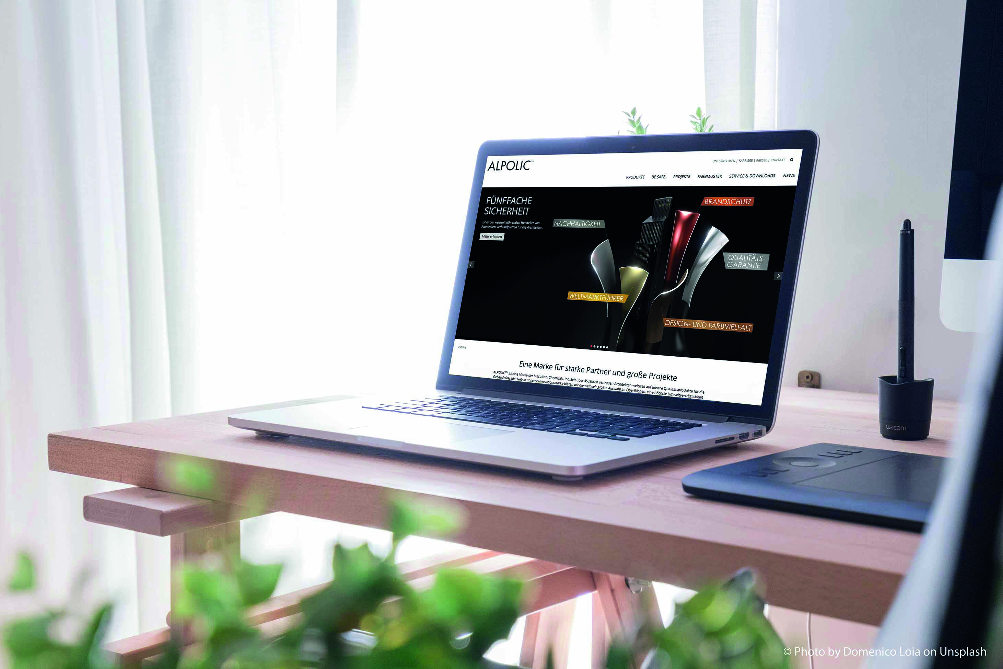
BU: Die neue Website von ALPOLIC besticht durch modernes,
responsives Design

Bildquelle:
Foto: Photo by Domenico Loia on Unsplash
Abdruck honorarfrei. Wir freuen uns über einen Beleg.

Über ALPOLIC™
ALPOLIC™ ist eine Marke der Mitsubishi Chemical Corp. Seit über 45 Jahren vertrauen Planer, Architekten, Bauherren und Verarbeiter weltweit auf ALPOLIC™ Qualitätsprodukte für die Gebäudefassade. BE.SAFE. ist der Anspruch, den ALPOLICTM nicht nur als Produkt-, sondern ganzheitlich als Unternehmensphilosophie besetzt. Dahinter stehen handfeste Argumente für mehr Qualität und Sicherheit für die Gebäudefassade – vom Brandschutz bis zur Nachhaltigkeit.

Mit zahlreichen Innovationen hat ALPOLIC™ die Trends im Markt maßgeblich beeinflusst und neue Maßstäbe gesetzt. ALPOLIC™ war erster Anbieter von Verbundplatten mit Dekoroberflächen, natürlichen Metallen und echtem Eloxal im Bandbeschichtungsverfahren. Alle Aluminium-Verbundplatten werden standardmäßig in der Güteklasse FR (schwer entflammbar) oder A2 (nicht brennbar) geliefert und erfüllen damit auch die hohen Anforderungen internationaler Brandschutz-richtlinien. Für seine Farbbeschichtungen verwendet ALPOLIC™ ausschließlich LUMIFLON™. Eine der weltweit hochwertigsten Beschichtungen, basierend auf einer Fluorpolymerbeschichtung (FEVE). In dem 2014 neu gebauten Werk in Wiesbaden, mit einer Fertigungs-kapazität von 1 Million Quadratmeter, werden die Aluminium-Verbundplatten unter strengsten Sicherheits- und Umweltauflagen qualitäts-gefertigt. Darüber hinaus verpflichtet sich Mitsubishi Chemical Corp. weit über die gesetzlich geregelten Bestimmungen hinaus, ständige Verbesserungen beim Umwelt-schutz durchzuführen. ALPOLIC™ Verbundplatten sind branchenweit die einzigen, die zu fast 100 Prozent recyclingfähig sind. Auch die im Produktions-prozess gewonnenen Abfälle werden gesammelt und dem Wertstoffkreislauf wieder zugeführt.

Gerne beantworten wir Ihre Rückfragen:

Herstellerinformation:  Mitsubishi Polyester Film GmbH  Alpolic Division  Kasteler Straße 45  65203 Wiesbaden  Tel.: +49 611 962 4205  Fax: +49 611 962 9059  www.alpolic.eu | Pressekontakt:  teampenta GmbH & Co. KG  Liane Hötger  Seibertzweg 2  44141 Dortmund  Tel.: +49 231 556952-64  liane.hoetger@teampenta.de  www.teampenta.de

